Advent v Hejné 2014
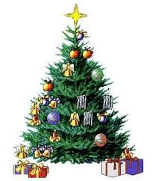
Sobota 29. listopadu 2014
Rozsvícení vánočního stromu
Také letos zahájíme oslavy období adventu v Hejné slavnostním rozsvícením vánočního stromu. Součástí programu bude vystoupení Hejenského pěvecké sboru. Znít budou klasické i méně tradiční koledy a vánoční písně. Pro zahřátí bude podáván svařák a punč.
17.00 hod., Nová hasičárna na návsi
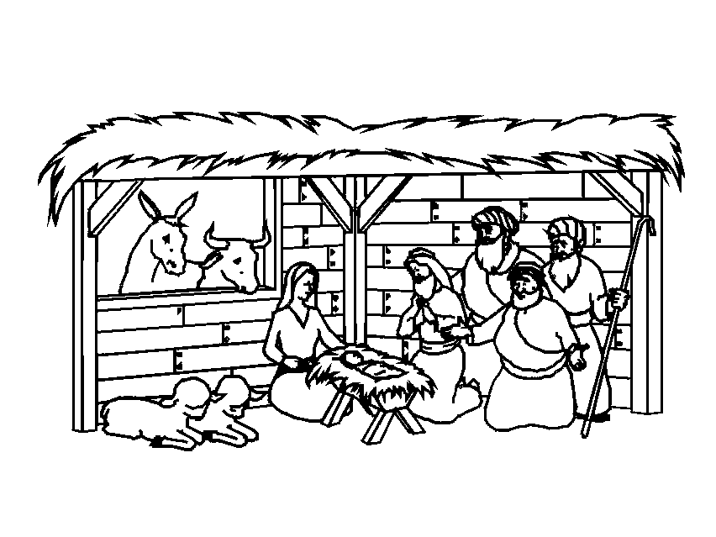
Vstupné dobrovolné.
Živý betlém
Představitelé tradičních figur živého betléma - Josefa, Marie, tří králů, andělů a pastýřů ve výpravných kostýmech a stylových kulisách. Vše za přítomnosti živých zvířátek v přilehlé ohradě - oslíka, volka a oveček.
17.00 hod., okolí Nové hasičárny na návsi
Vstupné dobrovolné.
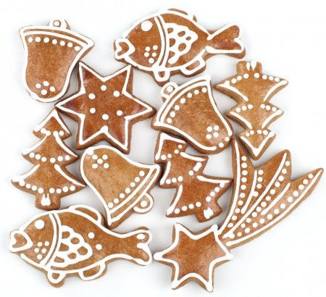
Sobota 6. prosince 2014
Adventní dětská dílna
Výroba předmětů s Vánoční tématikou.
14.00 hod., Nová hasičárna v Hejné.

Sobota 13. prosince 2014
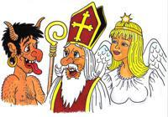
Mikulášská nadílka
Z pekla do nebíčka. Putování dětí peklem s čerty, kotlem a váhou hříchů až k nebi s Mikulášem a anděly. Divadelní představení pro děti. Občerstvení a nadílka pro děti.
16.00 hod., Budova obecního úřadu v Hejné.
Vstupné dobrovolné.
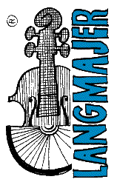
Sobota 20. prosince 2014
Adventní koncert
Tradiční Vánoční koncert hudby a poezie.
Účinkují:
Ivana Klimentová - mezzosoprán
Jiří Langmajer-senior: tenor, housle, recitace
Václav Greif: varhany
16.00 hod., kostel sv. Jakuba a Filipa v Hejné
Vstupné dobrovolné.

